Интеллектуальное развитие дошкольников при использовании
логических блоков Дьенеша

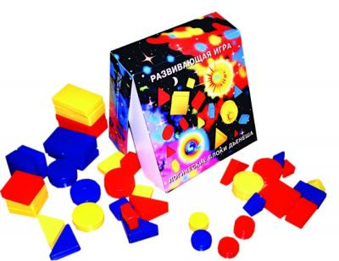

Эффективное развитие интеллектуальных способностей детей дошкольного возраста – одна из актуальных проблем современности. Дошкольники с развитым интеллектом быстрее запоминают материал, более уверены в своих силах, легче адаптируются в новой обстановке, лучше подготовлены к школе. Интеллектуальный труд очень нелегок, и, учитывая возрастные особенности детей дошкольного возраста, педагоги должны помнить, что основной метод развития — проблемно-поисковый, а главная форма организации — игра.
В дошкольной педагогике существует множество разнообразных методических материалов: методик, технологий, которые обеспечивают интеллектуальное развитие детей. Наиболее эффективным пособием являются логические блоки венгерского математика и психолога Золтана Дьенеша. Игры с блоками доступно, на наглядной основе знакомят детей с формой, цветом и размером объектов, с математическими представлениями и начальными знаниями по информатике. Они развивают у детей логическое и аналитическое мышление (анализ, сравнение, классификация, обобщение), творческие способности, а также - восприятие, память, внимание и воображение. Играя с блоками Дьенеша, ребенок выполняет разнообразные предметные действия (группирует по признаку, выкладывать ряды по заданному алгоритму).

Для начала надо познакомить ребенка с блоками. Выложите перед ребенком набор и дайте ему возможность изучить фигуры - потрогать, перебрать, подержать в ручках - и поиграть с ними. Чуть позже можно предложить следующие задания:
- Найди все фигуры такого же цвета, как эта (покажите, например желтую фигуру). Затем можно попросить ребенка показать все блоки треугольной формы (или все большие фигуры и т.д.).
- Дай мишке все синие фигуры, зайчику - желтые, а мышке – красные; затем распределяем фигуры по размеру, форме, толщине.
- Какая эта фигура по цвету (форме, размеру)?

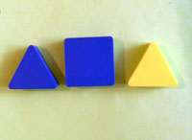
Перед ребенком выкладывается несколько фигур, которые нужно запомнить, а потом одна из фигур исчезает или заменяется на новую, или две фигуры меняются местами. Ребенок должен заметить изменения.
- Все фигурки складываются в мешок. Попросите ребенка на ощупь достать все круглые блоки (все большие).
- Все фигурки опять же складываются в мешок. Ребенок достает фигурку из мешка и характеризует ее по одному или нескольким признакам. Либо называет форму, размер, не вынимая из мешка.
- Выложите три фигуры. Ребенку нужно догадаться, какая из них лишняя и по какому принципу (по цвету, форме, размеру).
- Найди все фигуры, которые не такие, как эта, по цвету (размеру, форме).
- Найди такие же фигурки по цвету, но не такие по форме или такие же по форме, но не такие по цвету.
- Продолжи цепочку, чередуя блоки по цвету: красный, желтый, красный, желтый (можно чередовать по форме, размеру).
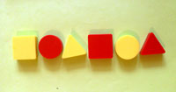
- Каждой фигуре нужно найти пару, например, по размеру: большой желтый круг встает в пару с маленьким желтым кругом и т.д.

